江苏省仪征中学2025—2026学年度第一学期高一化学学科导学案

**专题2 第一单元 研究物质的实验方法**

**第一节 物质的分离提纯**

研制人：毛翰文 审核人：朱萍

班级：______ 姓名：______ 学号：______ 授课日期：______

**本课在课程标准中的表述：**

能运用实验基本操作实施实验方案，具有安全意识和环保意识。能根据物质性质的差异选择物质分离的实验方法；能根据物质的特征反应和干扰因素选取适当的检验试剂。

**【学习目标】**

1．具有安全意识，能规范地使用常见的化学实验仪器；初步学会过滤、结晶、蒸馏、萃取和分液等分离物质的实验技能，能独立完成一些简单的物质分离与提纯的实验操作。

2．初步了解根据物质的不同性质，选择不同的分离方法对物质进行分离。

**【学习过程】**

***导学：* 知识梳理**

一、实验安全与基本规范

1．遵守实验室规则

走进实验室，首先要认真阅读并牢记实验室的 。良好的 意识和必要的 措施是进行化学实验的前提。

2．识别常用危险化学品的标志及其分类

|  |  |  |  |  |  |
| --- | --- | --- | --- | --- | --- |
| 标志 | 说明: xx45 | 说明: xx46 | 说明: xx47 | 说明: xx48 | 说明: xx49 |
| 意义 |  | 易燃  气体 |  | 剧毒品 |  |

3．掌握正确的操作方法

(1)物质加热：

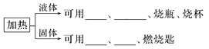

(2)药品取用：

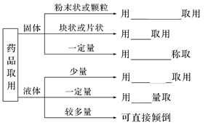

4．实验后药品的处理方法

(1)实验用剩的试剂一般 放回原试剂瓶，以防污染试剂。

(2)实验后的废液用 收集，实验后集中处理。

**【自测】**

1．判断正误，正确的打“√”，错误的打“×”。

(1)浓硫酸不慎沾到皮肤上，应用氢氧化钠溶液中和 ( )

(2)可用酒精灯对烧杯直接加热 ( )

(3)点燃CO、CH4等可燃性气体前应先检验气体的纯度 ( )

(4)浓碱溅到皮肤上，立即用大量的水冲洗，再涂上1%的硼酸溶液( )

二、过滤与蒸发

混合物分离提纯的依据是混合物中 (如状态、沸点、水溶性等)的差异。常见的混合物分离的方法有过滤、结晶、蒸馏、分液、萃取等。

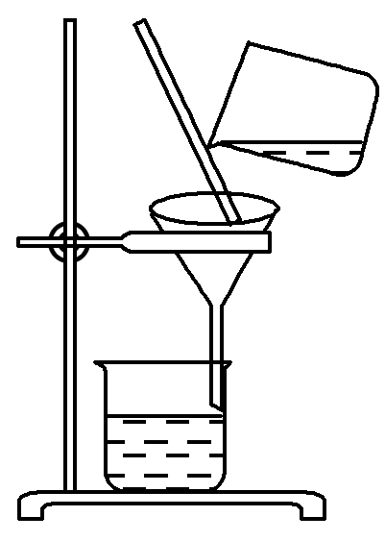1．过滤

(1)适用范围：适用于 和液体混合物的分离。

(2)主要仪器： 、烧杯、 、铁架台、滤纸等。

(3)过滤操作时应注意的问题：

①一贴：滤纸紧贴 ；

②二低：滤纸边缘略低于 边缘；液体的液面略低于 的边缘；

③三靠：向漏斗中倾倒液体时，烧杯的尖嘴应靠到 上；玻璃棒的底端应轻靠到漏斗 一侧；漏斗颈的末端应靠到 的内壁上。

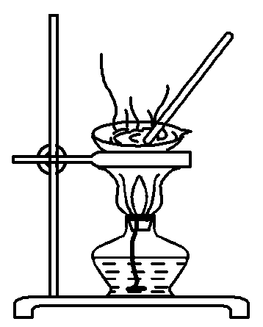2．蒸发

(1)适用范围：

适用于分离易溶于溶剂且溶解度随温度变化不大的固体。

(2)主要仪器： 、 或铁架台(带铁圈)、酒精灯、玻璃棒。

(3)蒸发操作时要注意以下几个问题：

①在加热蒸发过程中，应用 不断搅拌，防止由于 造成液滴飞溅；

②加热到蒸发皿中剩余 时(出现较多晶体时)应停止加热，用余热蒸干；

③热的蒸发皿应用 取下，不能直接放在实验台上，以免烫坏实验台或引起蒸发皿破裂要垫在石棉网上。

3．过滤与蒸发的应用

(1)若两种物质的混合物中，一种组分可溶于水，而另一种组分难溶于水，可以先加适量的水溶解混合物，然后 ，将溶液 得到可溶解的组分，从而实现可溶性组分与难溶性组分的分离。

(2)两种固体混合物均溶于水，溶解度随温度的变化有较大的差别。例如：在提纯混有少量氯化钾的硝酸钾时，可采用 的办法。先在 下将混合物溶于水中形成浓溶液，然后 到一定温度，由于硝酸钾的溶解度随温度降低急剧下降，因此有大量硝酸钾晶体析出，而氯化钾不会结晶析出，再 ，即可获得纯净的硝酸钾晶体。

**【自测】**

2．判断正误，正确的打“√”，错误的打“×”。

(1)为加快过滤速率，可用玻璃棒搅拌漏斗中的溶液( )

(2)可用蒸发结晶法从饱和食盐水中提取食盐( )

(3)通过溶解、过滤、蒸发等操作，可将氯化钾、二氧化锰的混合物分离( )

三、蒸馏

1．原理

蒸馏是利用液体混合物成分 相差较大来分离互溶液体混合物。

2．主要仪器

铁架台(带铁圈、铁夹)、 、 、 、 、 、 、牛角管等。

3．实验装置

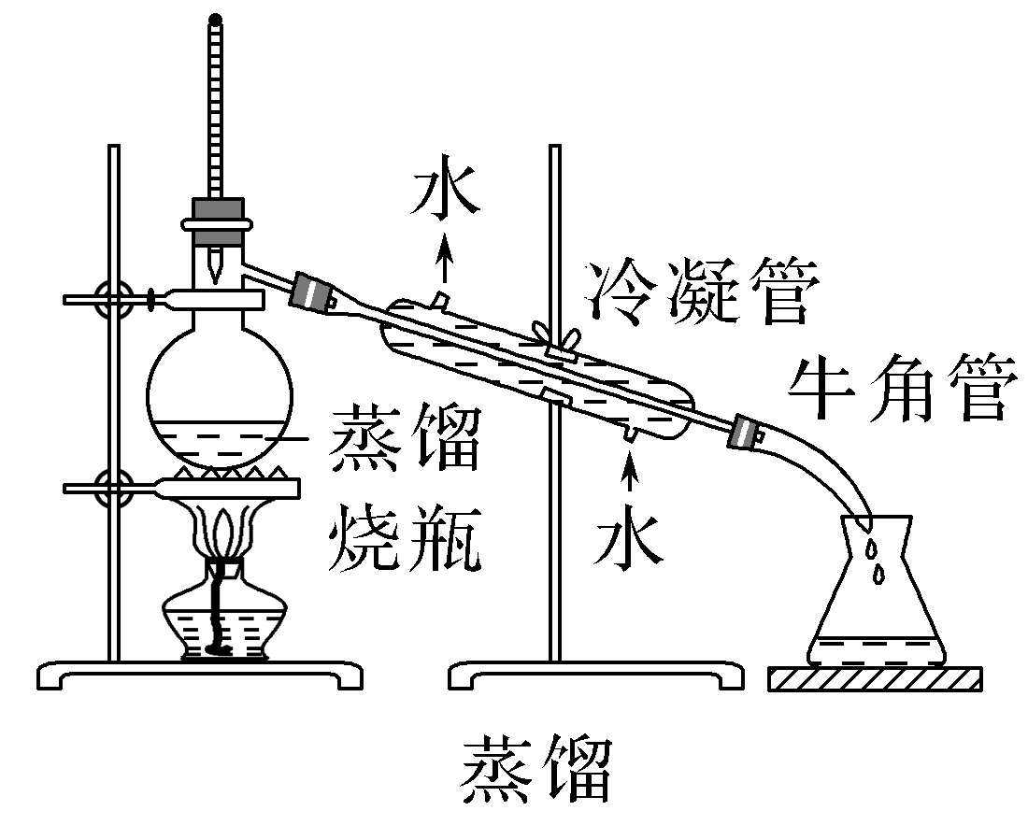

4．注意事项

(1)温度计的水银球在 处。

(2)蒸馏烧瓶中所盛放液体不能超过其容积的，也不能少于。

(3)冷凝管中冷却水从 口进， 口出。先接通冷凝水，再加热。

(4)蒸馏烧瓶中放少量碎瓷片——防液体 。

(5)剩余少量溶液时即可停止加热，溶液不可蒸干。

**【自测】**

3．判断正误，正确的打“√”，错误的打“×”。

(1)蒸馏操作时，应向蒸馏烧瓶中加入几块沸石，以防止暴沸( )

(2)蒸馏时温度计的水银球应插入液面以下( )

(3)蒸馏操作中，开始蒸馏时，应该先加热再开冷凝水；蒸馏完毕，应该先关冷凝水再撤酒精灯( )

(4)通过蒸馏可以除去自来水中含有的Cl-等杂质( )

四、萃取与分液

1．萃取

(1)概念：利用物质在互不相溶的溶剂中 的不同，将物质从一种溶剂转移到另一种溶剂中，从而实现分离物质的方法。

(2)实验

[实验操作]

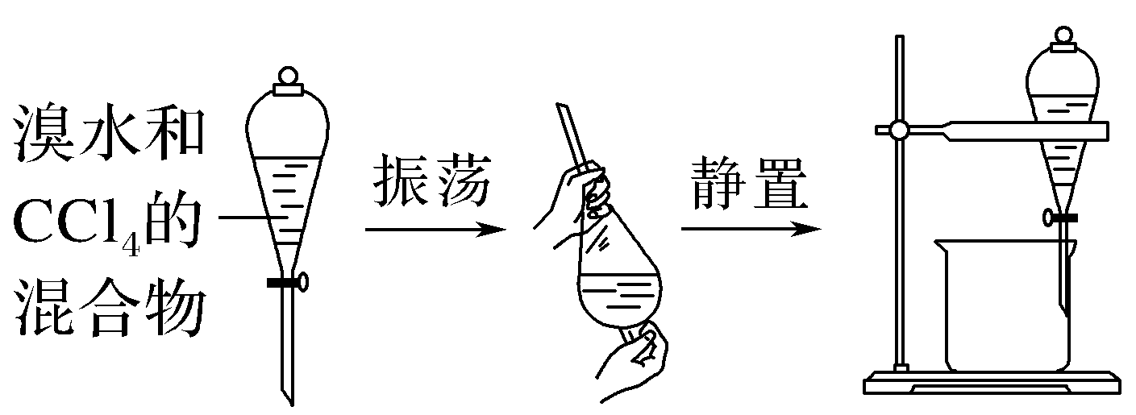

[实验现象]　液体分层，下层的 层显橙红色。

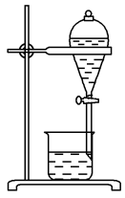[实验结论]　CCl4和水互不相溶，密度比水 ，溴在其中的溶解度比在水中的 。

2．分液

(1)原理：将 的液体分离的操作。

(2)仪器： 。

(3)操作：

待液体分层后，将分液漏斗上的 打开(或使塞上的凹槽对准漏斗上的小孔)，再将分液漏斗下面的活塞拧开，使下层液体沿 流下。下层液体从 放出，上层液体从 倒出。

**【自测】**

4．判断正误，正确的打“√”，错误的打“×”。

(1)分液时应先将下层液体从下口放出，再将上层液体从上口倒出( )

(2)可以用分液漏斗分离水和乙醇的混合物( )

(3)可以用CCl4或酒精作为萃取剂从碘水中萃取碘( )

(4)分液漏斗使用前必须检查是否漏液( )

***导思：***

一、化学实验安全与实验规范

1．药品的安全存放

(1)易吸水、易潮解、易被氧化或易与空气中的CO2反应的物质应密封存放。

(2)见光易分解的物质应选用棕色瓶存放在冷暗处。

(3)易燃、易爆试剂应密封保存，放置在冷暗处并远离电源和火源。

(4)剧毒、有强腐蚀性的药品要单独存放，并有严格的取用程序。

(5)化学试剂要按性质、类别有规律存放。

2．实验操作时，加强“六防意识”，防止事故发生

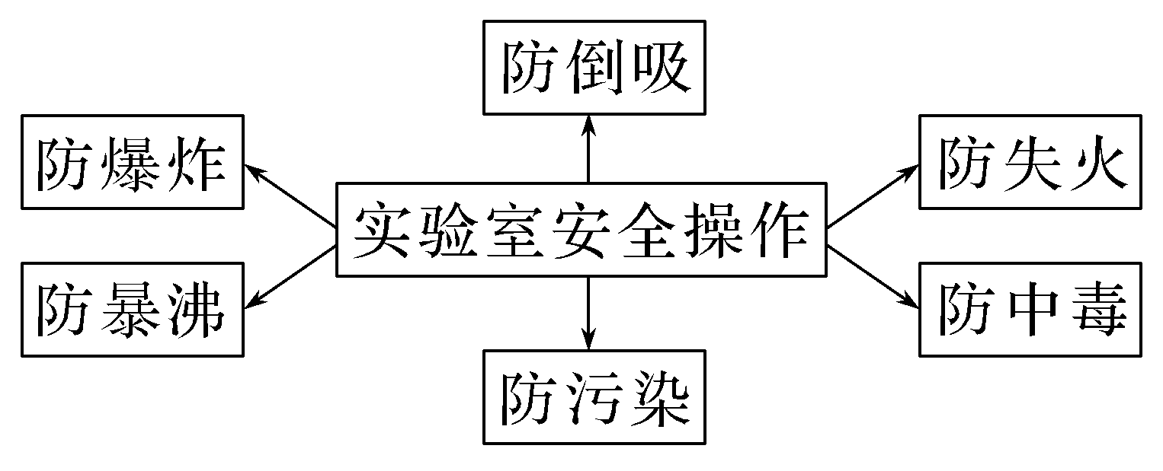

3．常见事故的处理方法

|  |  |
| --- | --- |
| 常见事故 | 处理方法 |
| 玻璃等创伤急救 | 先用双氧水清洗伤口，然后涂上红药水或碘酒，最后用创可贴外敷 |
| 烫伤和烧伤 | 用药棉浸75%的酒精轻涂伤处(也可用3%～5%的KMnO4溶液)，再涂烫伤膏 |
| 浓酸溅到皮肤上 | 立即用大量水冲洗，再用3%～5%的NaHCO3溶液清洗 |
| 浓碱溅到皮肤上 | 用大量水冲洗，再涂上硼酸溶液 |
| 酸(碱)流到桌上 | 立即用NaHCO3溶液(或稀醋酸)中和，再用水冲洗，并用抹布拭去 |
| 酸(碱)溅到眼中 | 立即用大量水冲洗，边洗边眨眼睛。若为碱，再用20%的硼酸淋洗；若为酸，再用3%的NaHCO3溶液淋洗 |
| 着火处理 | ①酒精或有机物小面积着火用湿布或沙子扑盖；②反应器内着火，如果是敞口容器，可用石棉布盖灭；③移走可燃物，切断电源，停止通风 |

***导练：***

1．下列有关实验安全说法正确的是(　　)

A．装运浓硫酸的车应贴的图标是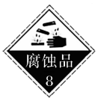

B．闻气体的气味时，面部应远离容器，用手用力在集气瓶口扇动

C．一些有机溶剂(如乙醚等)容易被引燃，需要时可用酒精灯直接加热，但不能用酒精喷灯直接加热

D．实验过程中的有毒药品不得进入口内或者接触伤口，剩余的废液不得回收使用，应倒入下水道

2．硫化氢是无色、有刺激性恶臭、有毒、易燃的气体。储运硫化氢的储运瓶上应贴有的标签是(　　)

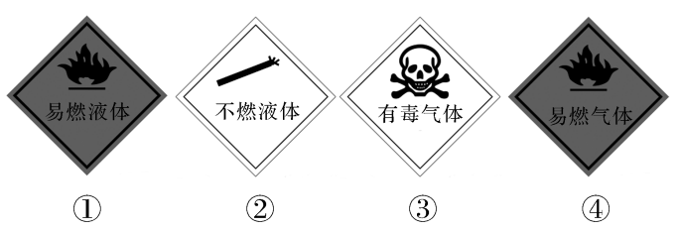

A．①② B．①③

C．②③ D．③④

3．实验室里不同化学试剂的保存方法不尽相同，①NaOH固体，②大理石，③NaCl溶液，④稀硝酸4种试剂通常各自存放在如下图所示的玻璃试剂瓶中。按照试剂瓶的顺序存放试剂序号正确的是(　　)

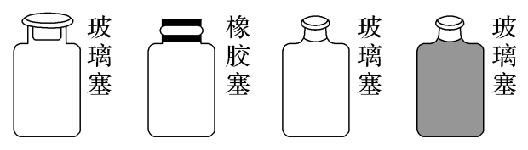

A．①②③④ B．②①④③

C．②③④① D．②①③④

4．对突发事件的处理彰显我们的学科知识和智慧。下列化学实验或事故的处理方法正确的是(　　)

A．不慎将酸溅到眼中，应立即用水冲洗，边洗边眨眼睛

B．不慎将浓碱溶液沾到皮肤上，要立即用大量水冲洗，然后涂上硫酸

C．燃着的酒精灯不慎翻倒，灯内酒精流出并着火，可用水直接扑灭

D．配制硫酸溶液时，可先在量筒中加入一定体积的水，再在搅拌条件下慢慢加入浓硫酸

***导思：***

二、物质分离提纯方法的选择

1．《本草纲目》中“石碱”一条记载：石碱出山东济宁诸处，彼人采蒿蓼之属，晒干烧灰，以水淋汁，久则凝淀如石，浣衣发面，亦去垢发面。

2．诺贝尔奖得主、中国化学家屠呦呦，利用乙醚作为萃取剂从中草药中成功分离出青蒿素。



1．“以水淋汁”与化学上的哪种分离方法类似？该方法使用的玻璃仪器主要有哪几种？

2．“久则凝淀如石”与化学上的哪种分离方法类似？“石碱”的主要成分是什么？

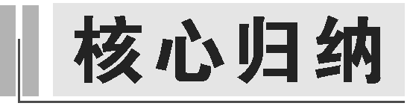

1．分离与提纯的区别

(1)物质的分离是指利用物质的物理或化学性质的差异，将混合物中各组分一一分开，获得几种纯净物的实验操作过程。

(2)物质的提纯是指利用物质的物理或化学性质的差异，除去物质中混有的杂质，得到纯净物的实验操作过程。

2．化学方法提纯和分离物质的“四原则”和“三必须”

(1)“四原则”：

利用化学方法分离和提纯物质时，操作过程的“四原则”八个字：“不增、不减、易分、复原”。

①不增：不引入新的物质；②不减：不消耗被提纯的物质；③易分离：杂质转换为沉淀、气体等易分离除去；

④易复原：被提纯物质要容易复原。

(2)“三必须”：

①除杂试剂必须过量；②过量试剂必须除尽(因过量试剂带入新的杂质)；③除杂途径必须选最佳，除去多种杂质时必须考虑加入试剂的顺序。

3．物质分离方法的选择

|  |  |  |
| --- | --- | --- |
| 混合物类型 | 性质 | 分离方法 |
| 固体与固体 | (1)杂质易分解、易升华 | 加热法 |
| (2)一种易溶，一种难溶 | 溶解过滤法 |
| (3)二者均易溶，但其溶解度受温度的影响差异较大 | 重结晶法 |
| 液体与液体 | (4)沸点相差较大 | 蒸馏法 |
| (5)二者互不相溶 | 分液法 |
| (6)在溶剂中溶解度不同 | 萃取法 |
| 气体与气体 | (7)互相不反应 | 洗气法 |

若不具备上述条件的混合物，可选用适当的化学方法进行处理，待符合上述条件时，再选用适当的方法。

4．物质分离提纯基本物理方法

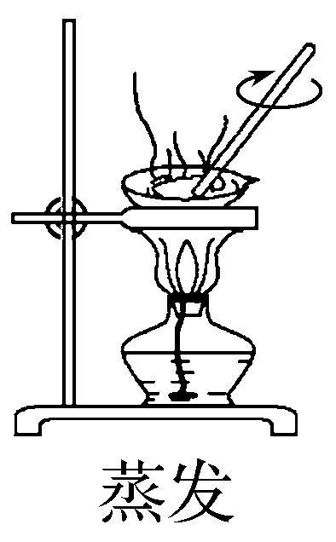(1)两种结晶方法

①蒸发结晶：蒸发溶剂(如海水“晒盐”)。蒸发皿可直接受热；加热时可用玻璃棒不断地搅动(防止热液溅出)，析出较多固体时撤火，利用余热将溶液蒸干。

②降温结晶：降低饱和溶液温度(如硝酸钾的结晶提纯法)。先蒸发浓缩(形成较高温度下的饱和溶液)，再冷却(即有晶体析出)，最后过滤得硝酸钾晶体。

(2)萃取与分液

①萃取实验的操作步骤

—检查分液漏斗是否漏液

　↓

—向分液漏斗中装入待萃取液和萃取剂

　↓

—倒转分液漏斗振荡，并不时旋开活塞放气

　↓

—将分液漏斗放在铁架台上，静置，液体分层

　↓

—

　↓

—

②萃取、分液的操作注意事项

|  |  |
| --- | --- |
| 操作 | 目的 |
| 振荡过程中要不时旋开活塞放气 | 防止分液漏斗内部压强过大发生危险 |
| 分液时分液漏斗下端管壁紧贴烧杯内壁 | 防止液体飞溅 |
| 待下层液体恰好流尽时及时关闭活塞 | 防止上层液体流出 |
| 分液时要先打开分液漏斗上口的玻璃塞 | 保证分液漏斗内部气压与外界相同，使液体顺利流下 |
| 上层液体从上口倒出 | 保证上层液体尽量少地黏附下层液体 |

③萃取剂选择的“三原则”

萃取剂和原溶剂互不相溶；萃取剂和溶质不发生反应；溶质在萃取剂中的溶解度远大于在原溶剂中的溶解度。

(3)蒸馏操作的实验步骤

连接装置→检查装置的气密性→向蒸馏烧瓶中加入所要分离的液体和碎瓷片→接通冷却水→加热→收集馏分→停止对蒸馏烧瓶加热并整理仪器。

5．混合物分离、提纯的化学方法

可以归纳为“杂转纯，杂变沉，化为气”。

(1)“杂转纯”：将要除去的杂质变为提纯物，这是提纯物质的最佳方案。如除去Na2CO3中混有的NaHCO3，则可将混合物加热使NaHCO3全部转化为Na2CO3(2NaHCO3Na2CO3＋H2O＋CO2↑)。

(2)“杂变沉”：加入一种试剂将要除去的杂质变为沉淀，最后用过滤的方法除去沉淀。

(3)“化为气”：加热或加入一种试剂使杂质变为气体逸出。如食盐水中混有Na2CO3，则可加盐酸使CO转变为CO2逸出。

***导练：***

5．选择萃取剂将碘从碘水中萃取出来，这种萃取剂应具备的性质是(　　)

A．不溶于水，且必须易与碘发生化学反应

B．不溶于水，且比水更容易使碘溶解

C．不溶于水，且必须比水的密度大

D．不溶于水，且必须比水的密度小

6．已知丙酮(C3H6O)通常是无色液体，可溶于水，密度小于1 g/mL，沸点约为56 ℃。要从水与丙酮的混合物里将丙酮分离出来，下列方法中，最合理的是(　　)

A．蒸馏 B．升华

C．过滤 D．蒸发

7．下列实验装置及操作都正确的是(　　)

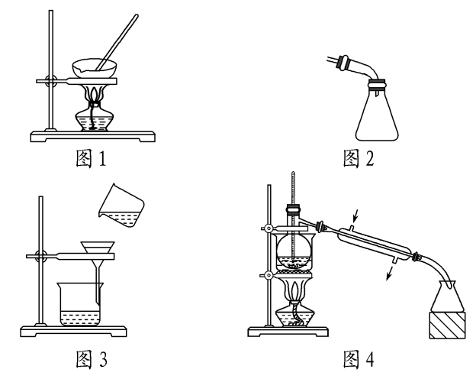 

A．图1：蒸发NaCl溶液 B．图2：蒸馏时的接收装置

C．图3：过滤Ca(OH)2悬浊液 D．图4：蒸馏乙醇

8．某同学设计如下实验方案，以分离KCl和BaCl2两种固体混合物。试回答下列问题：

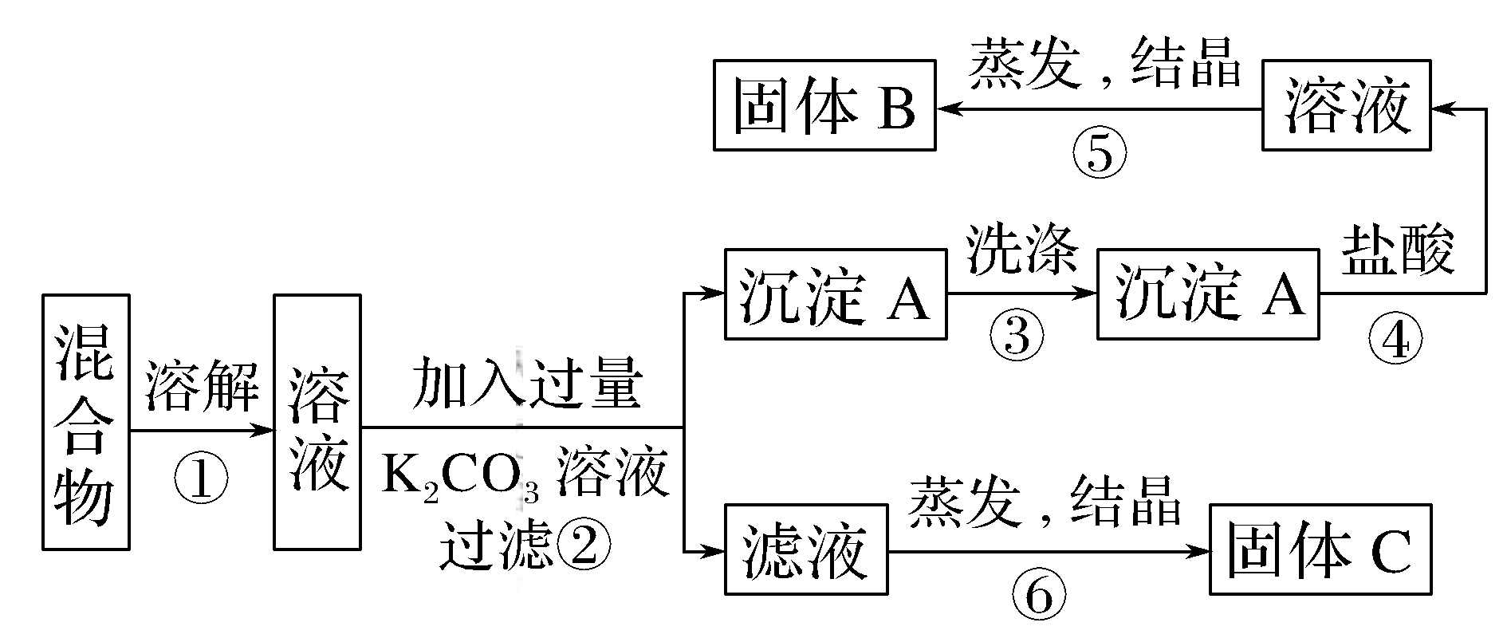

(1)B的化学式为____________。

(2)该方案的明显失误是因某一步设计不当而使分离的产物KCl不纯，该步骤是____________(填序号)，改进措施是往滤液中滴加过量____________以除去多余的杂质离子再结晶。

(3)写出②④两步中对应的化学反应方程式：

②_________________________________________________________________；

④_________________________________________________________________。

***导航：***

*导悟：*